“Київський фаховий коледж зв’язку”

Циклова комісія Комп’ютерної інженерії

**ЗВІТ ПО ВИКОНАННЮ**

**ЛАБОРАТОРНОЇ РОБОТИ №9**

з дисципліни: «Операційні системи»

**Тема: “Захист системи та користувачів у Linux. Створення користувачів та груп”**

Виконали студенти

Групи КСМ – 13а

Команда MathematicainsLivesMatter:

Чех І.В.

Дзизиль Д.Є.

Перевірив викладач

Сушанова В.С.

Київ 2023

**Мета роботи:**

1. Отримання практичних навиків роботи з командною оболонкою Bash.

2. Знайомство з базовими діями при створенні нових користувачів та нових груп користувачів.

**Матеріальне забезпечення занять**

1. ЕОМ типу IBM PC.

2. ОС сімейства Windows (Windows 7).

3. Віртуальна машина – Virtual Box (Oracle).

4. Операційна система GNU/Linux – CentOS.

5. Сайт мережевої академії Cisco netacad.com та його онлайн курси по Linux

**Завдання для попередньої підготовки**

***Готував матеріал студент Чех І.В.***

1. Прочитайте короткі теоретичні відомості до лабораторної роботи та зробіть невеликий словник базових англійських термінів з питань призначення команд та їх параметрів.

|  |  |
| --- | --- |
| **Термін англійською** | **Термін українською** |
| Root User | Користувач Root |
| sudo Command | оманда sudo |
| User Account | Обліковий запис користувача |
| System Account | Системний обліковий запис |
| Group Account | Обліковий запис групи |

2. Вивчіть матеріали онлайн-курсу академії Cisco “NDG Linux Essentials”:

- Chapter 15 - System and User Security

- Chapter 16 - Creating Users and Groups

3. Пройдіть тестування у курсі NDG Linux Essentials за такими темами:

- Chapter 15 Exam

- Chapter 16 Exam

4. На базі розглянутого матеріалу дайте відповіді на наступні питання:я

4.1. Розкрийте поняття UPG, коли їх доцільно використовувати?

4.2. Якими командами можна створити групи користувачів? Наведіть приклади

4.3. Якими командами можна змінити налаштування груп користувачів? Наведіть приклади

**Хід роботи**

1. Початкова робота в CLI-режимі в Linux ОС сімейства Linux:

1.1. Запустіть віртуальну машину VirtualBox, оберіть CentOS та запустіть її. Виконайте вхід в систему

під користувачем: CentOS, пароль для входу: reverse (якщо виконуєте ЛР у 401 ауд.) та запустіть термінал.

1.2. Запустіть віртуальну машину Ubuntu_PC (якщо виконуєте завдання ЛР через академію netacad)

1.3. Запустіть свою операційну систему сімейства Linux (якщо працюєте на власному ПК та її встановили) та запустіть термінал.

***Готував матеріал студент Дзизиль Д.Є.***

2. Опрацюйте всі приклади команд, що представлені у лабораторних роботах курсу NDG Linux Essentials - Lab 15: System and User Security та Lab 16: Creating Users and Groups. Створіть таблицю для опису цих команд***

NDG Linux Essentials - Lab 15: System and User Security

|  |  |
| --- | --- |
| Command name | Its purpose and functionality |
| su- | Switch user to the root account and provide the root password when prompted. |
| id | Display user and group information. |
| sudo head /etc/shadow | Use sudo to execute the head /etc/shadow command, allowing non-privileged users to view sensitive files. |
| getent passwd sysadmin | Use getent to retrieve information about the sysadmin user, including details from network directory servers if applicable. |
| head /etc/passwd | View the first ten lines of the /etc/passwd file, containing general information about user accounts. |
| grep sysadmin /etc/passwd | Use grep to display the record for the sysadmin account from the /etc/passwd file |
| head -3 /etc/shadow | Attempt to view the first few lines of the /etc/shadow file (encrypted passwords) without proper permissions. |
| ls -l /etc/shadow | Display the permissions of the /etc/shadow file, showing that only members of the shadow group have permission to view it. |
| sudo head -3 /etc/shadow | Use sudo to view the first few lines of the /etc/shadow file, providing the sysadmin user's password when prompted. |
| getent passwd sysadmin | Use getent to retrieve information about the sysadmin user, displaying details from network directory servers if available. |

NDG Linux Essentials - Lab 16: Creating Users and Groups

|  |  |
| --- | --- |
| groupadd -r research | Create a new group called "research" with a GID in the reserved range (-r option). |
| groupadd -r sales | Create a new group called "sales" with a GID in the reserved range (-r option). |
| getent group research | Retrieve information about the "research" group using the getent command. |
| grep sales /etc/group | Use grep to display information about the "sales" group from the /etc/group file. |
| groupmod -n clerks sales | Rename the "sales" group to "clerks" using the groupmod command with the -n option. |
| grep clerks /etc/group | Use grep to verify changes made to the "clerks" group in the /etc/group file. |
| groupdel clerks | Delete the "clerks" group using the groupdel command. |
| nano /etc/default/useradd | Edit the /etc/default/useradd file using the nano text editor. |
| useradd -D | View the default values used by the useradd command. |
| nano /etc/default/useradd | Modify the CREATE_MAIL_SPOOL value in the /etc/default/useradd file using the nano text editor. |
| useradd -G research -c 'Linux Student' -m student | Create a new user named "student" with specified group memberships, comment, and home directory (-G, -c, -m options). |
| grep student /etc/passwd | Use grep to display information about the "student" user from the /etc/passwd file. |
| grep student /etc/group | Use grep to display information about the groups of the "student" user from the /etc/group file. |
| usermod -aG research sysadmin | Add the "research" group as a secondary group for the "sysadmin" user using usermod with -aG options. |
| getent group research | Retrieve information about the "research" group, showing its members using the getent command. |
| getent group student | Use getent to display information about the "student" group. |
| getent passwd student | Use getent to display information about the "student" user from the passwd database. |
| getent shadow student | Use getent to display information about the "student" user from the shadow database. |
| passwd student | Set the password for the "student" user using the passwd command. |
| getent shadow student | Use getent to display updated information about the "student" user from the shadow database. |
| last | Display a list of last logged-in users using the last command. |
| usermod -L student | Lock the account of the "student" user using usermod with -L option. |
| usermod -U student | Unlock the account of the "student" user using usermod with -U option. |
| userdel -r student | Delete the "student" user account and remove the user's home directory using userdel with -r option. |
| grep student /etc/group | Verify that the "student" user has been removed from the /etc/group file using grep. |

***Готував матеріал студент Дзизиль Д.Є.***

3. Виконайте наступні практичні завдання у терміналі наступні дії (продемонструвати скріншоти):

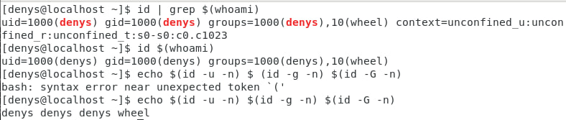- виведіть інформацію про поточного користувача різними способами (підказка використовуйте команди id та grep);

- попрактикуйте в терміналі команди last, w та who. Порівняйте результати виводу кожної команди, які деталі відсутні в кожній із команд порівняно з іншими?

* 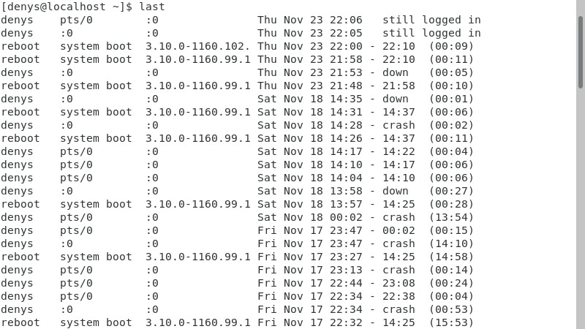“last” shows the user name, terminal, IP address, time of entry and exit, and session duration.
* 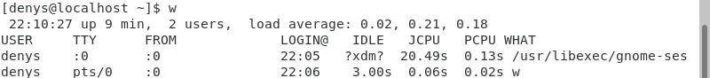“w” displays the user name, terminal, IP address, login time, duration of user inactivity, and information about the tasks that the user is performing.
* “who” reports the user name, terminal, login time, and IP address, but doesn't show logout time.

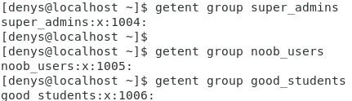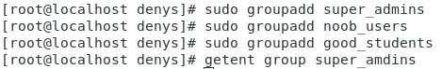- створіть дві нові групи користувачів - super_admins, noob_users та good_students, визначте їх ідентифікатори;

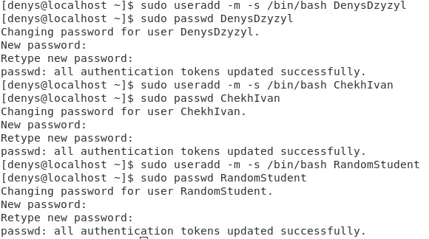- для кожного члену Вашої команди за допомогою терміналу створіть нового користувача (якщо працюєте самі, то просто трьох довільних користувачів), не забудьте після створення нового користувача одразу задати йому пароль;

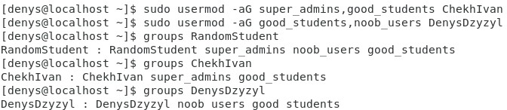- додайте нових користувачів у створені Вами нові групи таким чином, щоб у групах super_admins та noob_users було по 2 користувачі, один з яких є в обох групах, у групу good_students додайте всіх трьох користувачів;

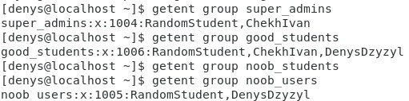- перегляньте інформацію про групи, та які користувачі до них входять, поясніть що ви бачите;

- видаліть першого створеного вами користувача, перегляньте чи залишиться інформація про нього в групах, де він перебував;

The user who was just deleted has disappeared from the groups.

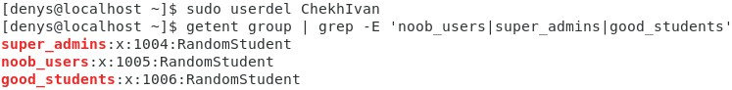- видаліть другого користувача, перегляньте чи залишиться інформація про нього в групах, де він перебував;

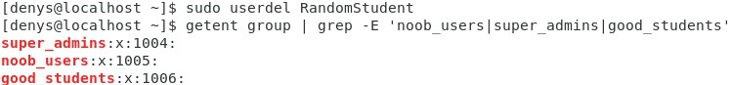- видаліть третього користувача, перегляньте чи залишиться інформація про нього в групах, де він перебував;

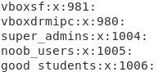- перегляньте інформацію про існуючі групи користувачів;

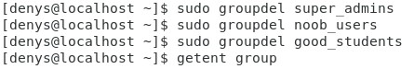- видаліть створені Вами групи користувачів;

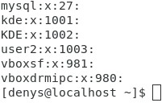- перегляньте інформацію про існуючі групи користувачів.

Контрольні запитання

***Готував матеріал студент Чех І.В.***

1. Why are passwords not stored explicitly in configuration files?

The reason is to ensure security. Storing passwords in the clear makes them readable by anyone who has access to the configuration files. Instead, passwords are usually stored as hashes, making them difficult to decipher.

2. Why is it not recommended to perform daily operations using the root account?

Using the root account is dangerous because of the extensive privileges it provides. Mistakes or abuse can lead to serious consequences, including data loss or system damage. Using a less privileged account for day-to-day tasks is a better security practice.

3. What is the difference between the mechanisms for obtaining su and sudo special privileges?

`su` (switch user) allows you to change the user, switching to this user's account and getting all his privileges. `sudo` (superuser do) allows you to execute a specific command with superuser (usually root) privileges, without the need for a full user switch.

4. Why is root's home directory not located in the /home directory?

This may be done for security and system efficiency reasons. The root account has a special meaning, and placing it in its own directory helps avoid potential conflicts and provides easier access to system resources.

5. What is the getent command used for?

The `getent' command is used to retrieve information from various databases in the system, such as /etc/passwd, /etc/group and others. For example, `getent passwd` will display information about all users on the system.

6. How can existing user groups be deleted? Will information about them remain somewhere in the system?

A user group can be deleted using the `groupdel` command. Information about the group may remain in the configuration files, but the group itself is deleted. The relevant information can be found in the file /etc/group.

7.How can you change a user's password?

A user's password can be changed using the `passwd` command. For example, `passwd username` will allow the user to change their password.

8. What is the purpose of the chage command?

The `chage` command is used to change user password parameters such as password expiration date, last password change date, etc.

9. Which options of the usermod command do you think are the most used?

`usermod` options include changing various user attributes such as username, adding to groups, changing home directory, etc. The most used options may include `-l` (change username), `-G` (add to groups), `-d` (change home directory), etc.

**Conclusions:**

***Готував матеріал студент Чех І.В***

In this topic, students learned about important aspects of security and effective user management in operating systems. After understanding why passwords are not explicitly stored in configuration files, the importance of using the root account carefully and the differences between the su and sudo authorization mechanisms were examined.

They also learned why the root home directory is separate, how to use the getent command to retrieve information from various databases, and how to effectively change user passwords. Emphasis was placed on understanding options for deleting user groups and the usermod command for setting user attributes.

The knowledge gained provided valuable information about security and user management in operating systems and was useful in practical situations related to computer systems.